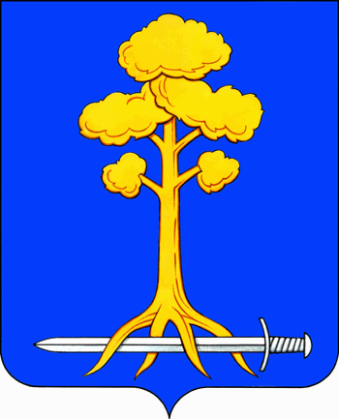
МУНИЦИПАЛЬНОЕ ОБРАЗОВАНИЕ
СЕРТОЛОВСКОЕ ГОРОДСКОЕ ПОСЕЛЕНИЕ
ВСЕВОЛОЖСКОГО МУНИЦИПАЛЬНОГО РАЙОНА
ЛЕНИНГРАДСКОЙ ОБЛАСТИ

АДМИНИСТРАЦИЯ

Р А С П О Р Я Ж Е Н И Е

05 октября 2023 г. № 138
г. Сертолово

О внесении изменений в распоряжение от 01.08.2023 № 111

В соответствии с Федеральным законом от 06.10.2003 № 131-ФЗ «Об общих принципах организации местного самоуправления в Российской Федерации», в целях приведения Устава муниципального образования Сертоловское городское поселение Всеволожского муниципального района Ленинградской области в соответствие с действующим законодательством (далее – Устава МО Сертолово):

- Внести изменения в распоряжение администрации МО Сертолово от 01.08.2023 № 111 ««О создании рабочей группы по внесению изменений в Устав муниципального образования Сертоловское городское поселение Всеволожского муниципального района Ленинградской области» изложив Приложение к распоряжению в новой редакции. (Прилагается).
- Распоряжение вступает в силу с момента подписания.
- Настоящее распоряжение подлежит размещению на официальном сайте администрации МО Сертолово в информационно-телекоммуникационной сети Интернет.
- Контроль за исполнением данного постановления оставляю за собой.

И.о. главы администрации В.В.Василенко

Приложение
к распоряжению
администрации МО Сертолово
от 05.10.2023 г. № 138

Состав Рабочей группы
по внесению изменений в Устав МО Сертолово

Председатель Рабочей группы:
- Белобоков С.А. – заместитель главы администрации МО Сертолово по безопасности.

Члены Рабочей группы:
- Карачёва И.В. - заместитель главы администрации МО Сертолово по финансам и экономике–председатель комитета финансов и экономики;
- Вишнякова О.О. – начальник юридического отдела администрации МО Сертолово;
- Жукова И.В. - главный специалист-юрист юридического отдела администрации МО Сертолово;
- Виноградова Е.А. – председатель комитета по управлению муниципальным имуществом;
- Могильников А.В. – председатель комитета жилищно-коммунального хозяйства;
- Е.Г.Миллер - начальник отдела местного самоуправления администрации МО Сертолово.

